1. 요구사항 정의서 (Usecase Diagram)
   1. 메인 화면

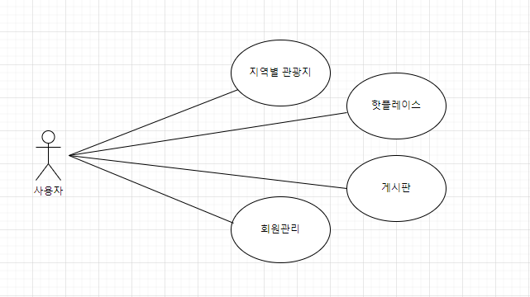

* 1. 지역별 관광지

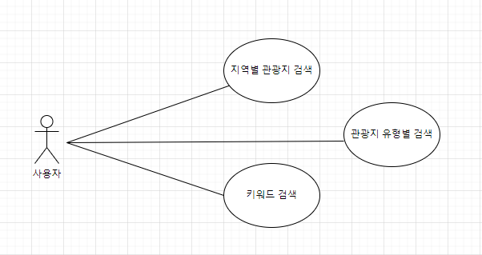

* 1. 게시판 / 핫플레이스

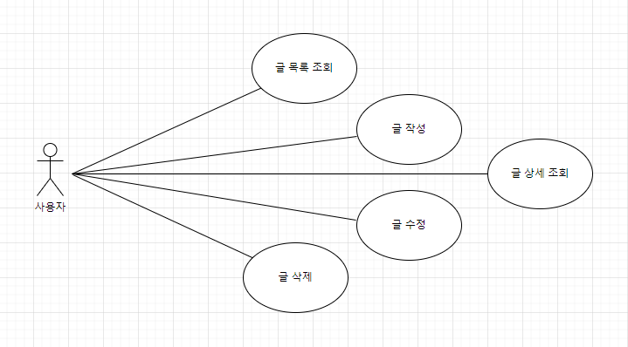

* 1. 회원정보

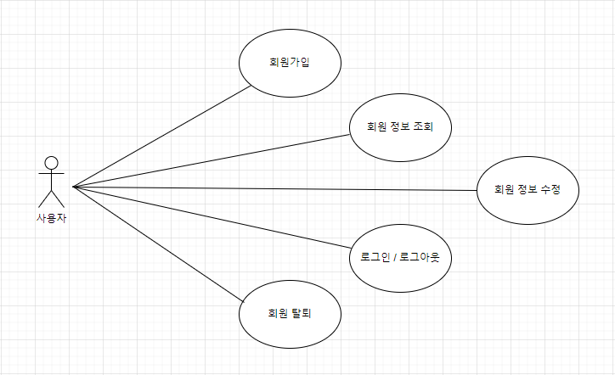

1. 테이블 구조도 (ERD)

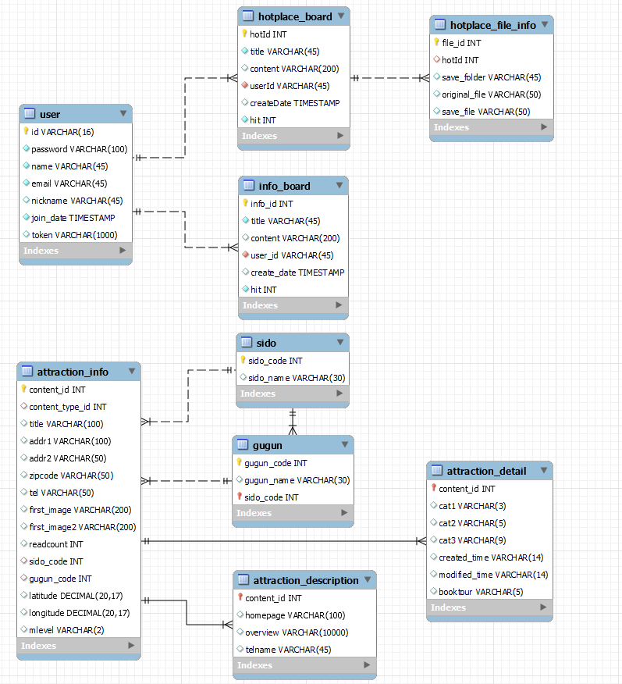

1. 클래스 다이어그램

